V3SDJ0M/W5LLD0X2

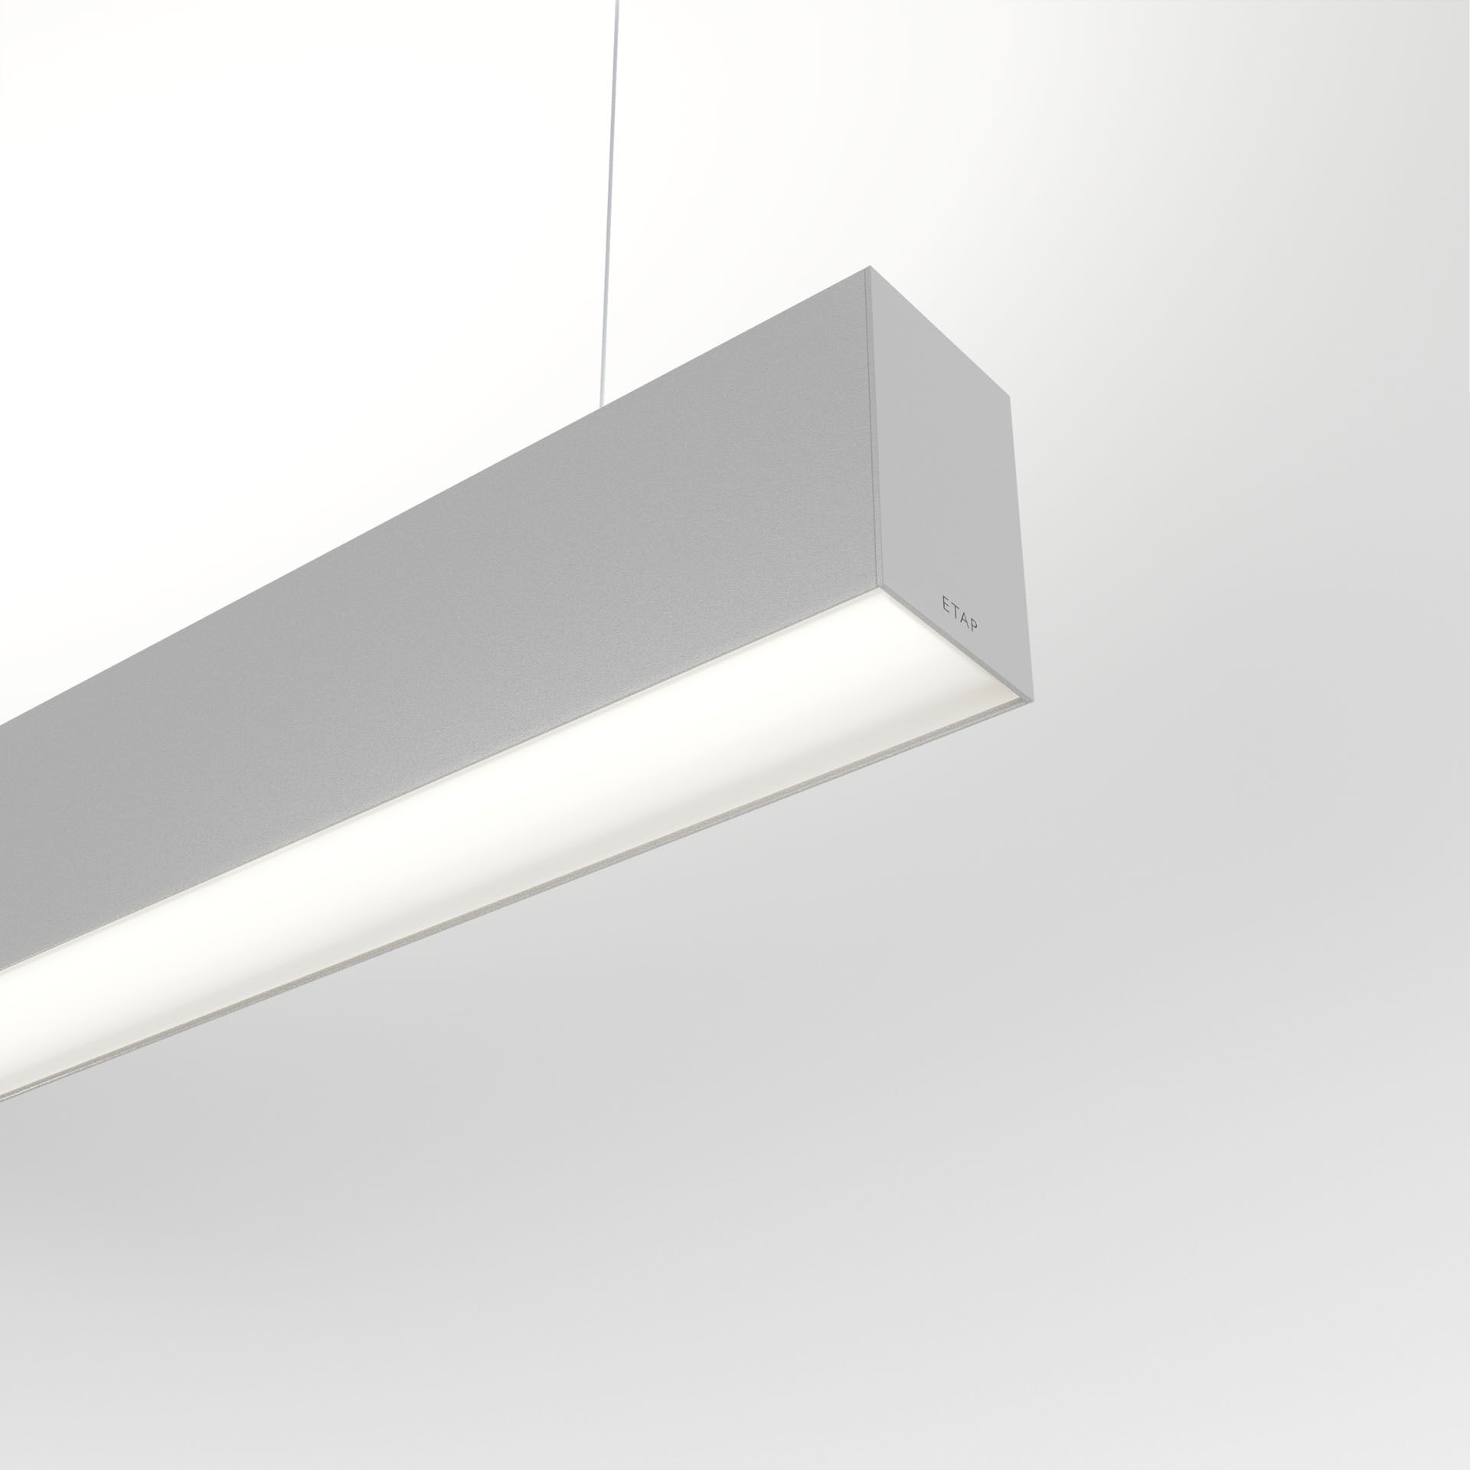
Arkitektuell armatur. diffusor optik, opal akryl (PMMA), bredstrålande ljusfördelning. Dimensioner: 1403 mm x 60 mm x 90 mm. LED panel. Ljusflöde: 4900 lm, Specifikt ljusutbyte: 130 lm/W. Energiförbrukning: 37.8 W, DALI reglerbar. Frekvens: 50-60Hz AC. Spänning: 220-240V. isoleringsklass: class I. LED med överlägset bibehållningsfaktor; efter 50000 brinntimmar behåller fixturen 97% av sin initiala ljusflöde. Korrelerad färgtemperatura: 3000 K, Färgåtergivning ra: 80. Färgavvikelse tolerans: 3 SDCM. Fotobiologisk säkerhet IEC/TR 62778: RG1. Lackerat aluminium armaturhus, RAL9006 - grå (strukturlack). IP-klassning: IP20. IK-klassning: IK07. Glödtrådstest: 850°C. 5 års garanti på armatur och drivenhet. Certifieringar: CE, ENEC. Armatur med halogenfritt kablage. Armaturen har utvecklats och framställts enligt standard EN 60598-1 i ett företag som är ISO 9001 och ISO 14001-certifierat. Tillbehör som krävs för montering, ett urval av: ACC-HI00-X02, V3-HI01-5P-1500, V3-HI02-5P-1500.

